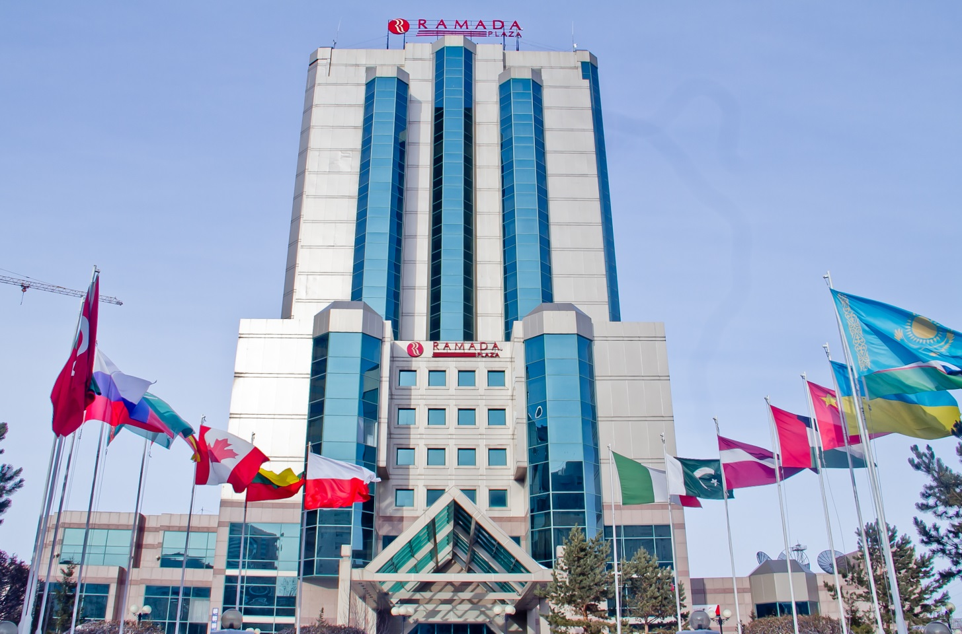

Отель Рамада Плаза Астана
Республика Казахстан, г. Астана, 010000,
Пр. Абая 47
Тел: +7 (7172) 391 000
hotel@ramadaplazaastana.kz

Отель Рамада Плаза Астана является первым пятизвёздочным отелем г. Астана. Команда нашего отеля предоставит высокий уровень сервиса и теплое казахстанское гостеприимство.
С огромным удовольствием предоставляем Вам специальные цены на размещение участников Международного семинара «Дни космоса в Казахстане - 2016» в нашем отеле.
Типы номеров | Опубликованные цены с НДС | Ваши специальные цены  с НДС | Ваши специальные цены с НДС
Типы номеров | Одноместное проживание | Одноместное проживание | Двухместное проживание
Номер «Делюкс» | 67 200 тенге | 30 000 тенге | 35 000 тенге
Номер «Супериор» | 78 400 тенге | 35 000 тенге | 45 000 тенге
Экзекьютив, Джуниор (люкс) | 100 800 тенге | 45 000 тенге | 65 000 тенге

- Данные цены указаны с НДС.
- Данные цены включают полный завтрак (шведский стол) в Ресторане Марко Поло (на следующий день после заезда гостя), пользование услугами Центра Здоровья и СПА «Аквариус» (бассейн, тренажерный зал, сауна) и беспроводной доступ в Интернет.
- Единое время регистрации в день заезда – 14:00 часов по местному времени, единый расчетный час в день выезда – 12:00 часов по местному времени.
- В случае раннего заезда гостя в отель в день заезда (с 06:00 часов до 14:00 часов) дополнительно взимается плата в размере 50% от стоимости номера с учетом НДС. В этом случае завтрак оплачивается дополнительно.
- При заезде ранее 6:00 часов утра, рекомендуется совершать предбронирование номера с предыдущих суток, при этом дополнительно взимается плата в размере 100% специальной стоимости номера.

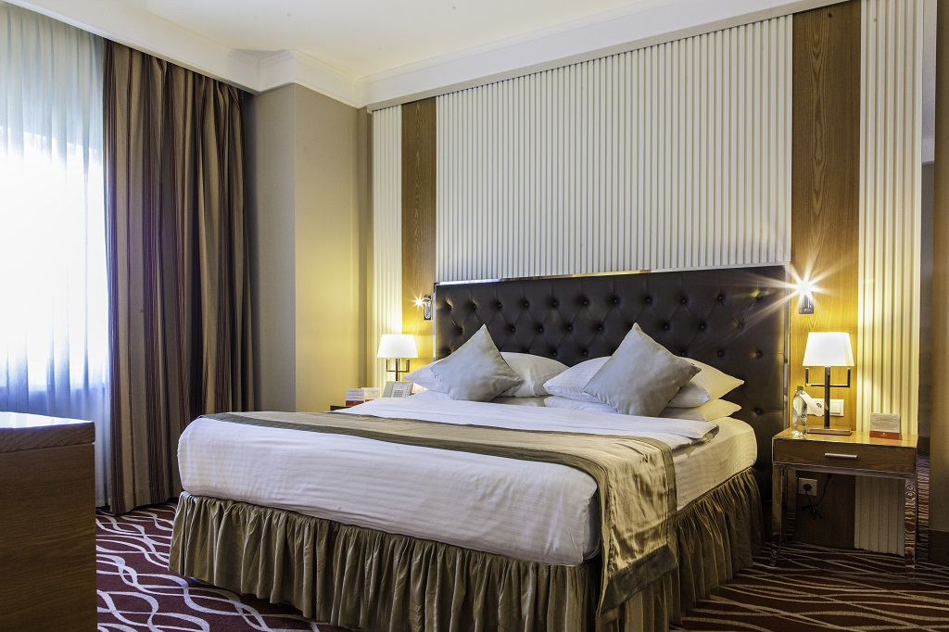

- В случае позднего выезда гостя из отеля в день выезда (с 12:00 часов до 18:00 часов) дополнительно взимается плата в размере 50% от стоимости номера с учетом НДС.
- При выезде позже 18:00 часов дополнительно взимается плата в размере 100% специальной стоимости номера.
- Дополнительные услуги: бесплатная парковка, бизнес-центр, прачечная, организация встречи и проводов в аэропорт.

Условия бронирования и отмены брони:
- Номера и другие услуги можно заказать на официальном бланке компании любым из предложенных ниже путей:
Отдел бронирования:
факс: +7 (7172) 391012.
Адрес электронной почты: hotel@ramadaplazaastana.kz.
Вами будет получен номер брони, подтверждающий её наличие.

Условия оплаты:
- В соответствии со статьей 282 Гражданского Кодекса РК все услуги отеля оплачиваются в тенге, согласно внутреннему курсу отеля, который ежедневно указан на стойке регистрации. Отель оставляет за собой право поменять внутренний курс по своему усмотрению в одностороннем порядке (на данный момент 1$ = 360 тенге).
- Отель не несёт ответственности за дополнительные налоги/расходы, налагаемые
государством в течение срока действия данного ценового предложения. Расходы такого рода дополнительно оплачиваются компанией.
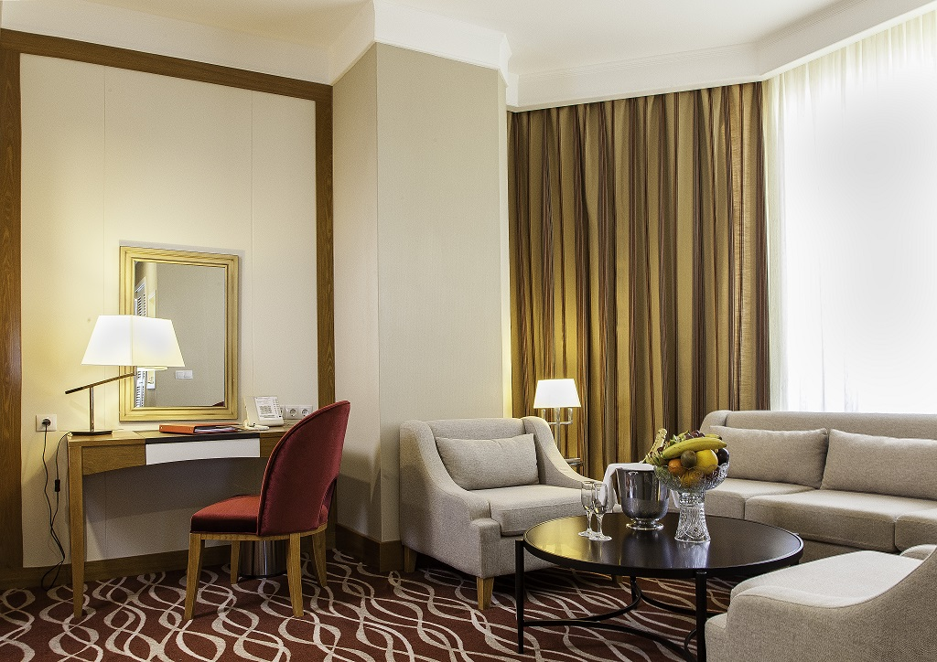

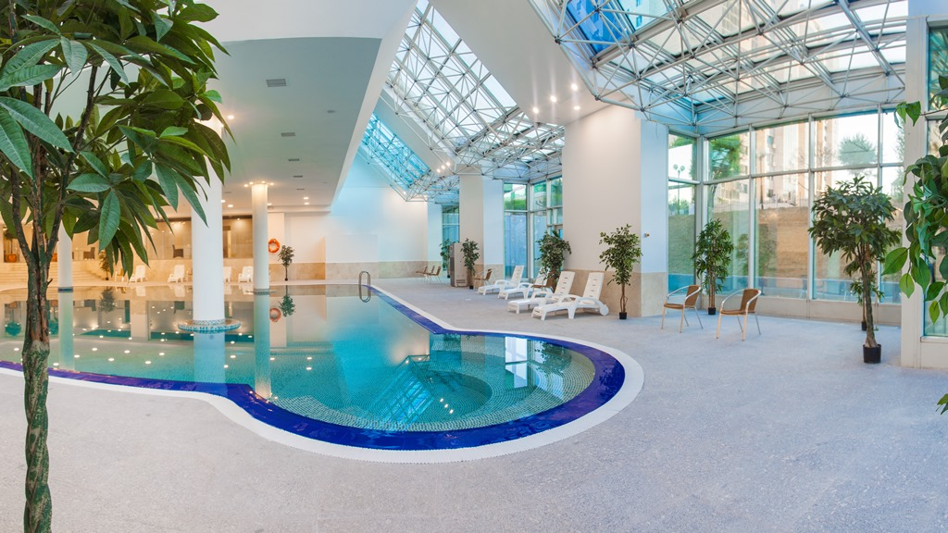

- В случае безналичной оплаты, все расходы банка являются расходами компании.
Оплату принимаем в тенге, а так же Master Card, American Express, Visa Card

Программа лояльности «Wyndham Rewards»

Гости, проживающие в Отеле Рамада Плаза Астана, могут стать участниками программы «Wyndham Rewards». Программа позволяет гостям собирать баллы для бесплатного проживания в более чем 7 500 отелях по всему миру, либо зарабатывать мили наших авиакомпаний-партнеров. Более подробная информация доступна на сайте: wyndhamrewards.com.

